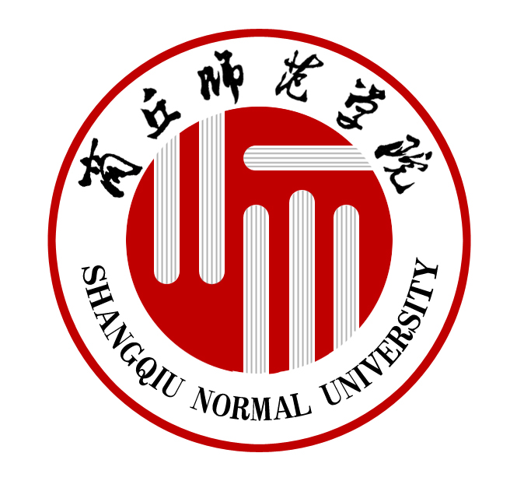

教学工作简报

商丘师范学院教务处 2013年第5期（总第25期） 2013年6月28日

本 期 目 录

教管动态：

• 我校获批国家级大学生校外实践教育基地建设项目
• 南京师范大学杨启亮教授应邀来我校讲学
• 豫东地区教师教育联盟成立大会在我校召开
学院之窗：
• 化学化工学院召开教学和学生管理工作座谈会
教管动态

我校获批国家级大学生校外实践教育基地建设项目

近日，国家教育部发布了《关于公布地方所属高校“本科教学工程”大学生校外实践教育基地建设项目的通知》（教高司函[2013]48号）。我校与河南航天金穗电子有限公司联合申报的“商丘师范学院—河南航天金穗电子有限公司工程实践教育中心”获批立项建设，成为我校首个国家级大学生校外实践教育基地。
根据教育部《关于做好地方所属高校“本科教学工程”大学生校外实践教育基地建设工作的通知》（教高司函[2012]170号）和《河南省教育厅关于开展本科教学工程国家级大学生校外实践教育基地遴选推荐工作的通知》（教高〔2012〕1115号）文件精神，我校于2012年11月与河南航天金穗电子有限公司联合组织了此次申报工作。该实践教育基地主要承担我校计算机科学与技术专业学生的实践教育任务，同时也为其他电子信息类相关专业学生实习实训提供条件。本项目的实施，将有力促进我校产学研合作教育和应用型人才培养模式改革。
国家级“本科教学工程”大学生校外实践教育基地，是教育部“十二五”期间“本科教学工程”的重要建设内容，也是“十二五”期间新增设的一类质量工程项目，旨在通过建设能满足高校学生发展要求的校外实践教育基地，促进高校和行业、企事业单位、科研院所、政法机关联合培养人才新机制的建立，提升高校学生的创新精神、实践能力、社会责任感和就业能力。据悉，教育部立项建设538个地方所属高校国家级大学生校外实践教育基地，其中河南省高校牵头建设项目26项。（教务处）

南京师范大学杨启亮教授应邀来我校讲学
6月7日，应我校邀请，南京师范大学教育科学学院课程与教学论专业学科带头人杨启亮教授来我校讲学，下午3:00在我校平原路校区一号行政楼113会议室杨启亮教授作了题为《当代中国教师专业发展的实践问题与引领》的学术报告。副校长程印学出席了报告会，教务处及各院系相关负责人、教师代表聆听了报告会，报告会由郭文佳处长主持。
报告会之前，郭文佳处长首先对杨教授的到来表示衷心的感谢和热烈的欢迎。随后，程印学副校长为杨教授颁发了客座教授证书。
杨教授的报告围绕“当代中国教师专业发展问题”和“当代教师专业发展引领”两大方面展开。关于教师专业发展问题，杨教授首先谈了对教师专业发展的认识和理解，系统分析了师范性和学术性的关系，并就“教师专业化究竟是什么”提出了如何把外国理论应用于中国本土的问题。当他谈到当代教师专业发展的中国特色问题时，以新课改为例，强调了当代教师专业发展必须关注中国特色。关于当代教师专业发展引领，他从职业道德发展、学科专业发展的领域问题、教师专业的发展引领问题方面进行了详细阐述。在教师职业道德的追求上，核心目标是达到三个境界：遵守规范道德的境界，拷问良心道德的境界，体验幸福道德的境界。其中，规范道德有着必须性和局限性，是较低层次的境界；拷问良心道德的境界，是不受外部约束的，而是由内部良心约束的，是第二阶段的境界；体验幸福道德表现为一个人在自己的职业行为中收获自我成长，它是教师职业道德追求的归宿。在教师学科专业发展的领域问题上，他认为教师所教学科有一个发展问题，教师学科发展是有层次的，即掌握学科知识是基本层次，探索学科智慧是提高层次，尝试学科创新是最高层次。关于教师专业的发展引领，他认为应该从“借鉴经验、科学追求、个人文化状态”去引领，教师要多读书、要不断进行技能训练、要做科研，才能不断提升业务境界水平，实现自然教育。
报告会结束后，郭文佳处长对杨教授深刻而独特的见解，幽默而诙谐的语言给予了高度赞誉，并感谢杨教授。通过这次学术报告，不仅帮助我校教师开阔了理论视野，更新了教师教育和教师专业发展观念，也激起了教师们更大的学习和科研热情，同时也推动我校教师整体科研水平再上新台阶。
杨启亮，男，汉族，1949年3月生，山东省青岛市人。南京师范大学教育科学学院课程与教学论专业学科带头人，教授，博士生导师。全国教育硕士专业学位教育指导委员会委员，中国教育学会课程与教学论专业委员会委员，江苏省哲学社会科学工作者、江苏省有突出贡献的中青年专家，享受国务院政府特殊津贴。
杨教授近五年发表学术论文70多篇，其中核心期刊40余篇、权威期刊12篇，科研成果获省政府哲学社会科学优秀成果一等奖、二等奖。1997年领衔主持申报我国第一个由课程与教学论原理与各学院科学教学论联合的多方向结构的课程与教学论专业博士授权点并获批。（新闻中心 、教务处：左玉、范桂真）

豫东地区教师教育联盟成立大会在我校召开

6月18日上午，豫东地区教师教育联盟成立大会在我校平原路校区一号行政楼417会议室召开。我校党委副书记许圣道，副校长程印学、陈中亚，商丘市教育局副处级调研员付廷中、师训科科长黄伟出席会议，全市32个联盟单位的代表以及我校教务处、宣传部、校长办公室、就业指导中心、各相关学院领导参加了会议。会议由许圣道副书记主持。
会上，陈中亚副校长宣布了豫东地区教师教育联盟首批成员名单。我校教务处处长郭文佳宣读了《豫东地区教师教育联盟章程》。随后，与会的联盟单位成员共同举手表决，审核通过了《豫东地区教师教育联盟章程》。
程印学副校长在成立大会上发表了讲话。他首先代表全校师生向莅临联盟大会的各位领导老师致以诚挚的问候，对联盟的正式成立表示热烈的祝贺。讲话中，他提出了三点希望：一是充分认识豫东地区教师教育联盟成立的重要意义。建立“豫东地区教师教育联盟”势在必然，教育教师联盟在引领教师教育改革与发展中起着桥梁和纽带作用，对于开创豫东地区教师教育改革具有促进作用。二是扎实推进豫东地区教师教育联盟的各项工作。豫东地区教师教育联盟旨在贯彻落实《国家中长期教育改革和发展规划纲要（2010-2020）》精神，服务豫东地区教师教育发展，通过整合豫东地区教师教育资源，实行校政合作、校校合作，实现联盟单位人才培养、课程资源、教师培训、合作研究等方面的资源共享和优势互补，充分发挥联盟群体优势、组合效应和规模效应，实现“合作办学、合作育人、合作就业、合作发展”。三是倡议各校“互相尊重，加深理解”、“多方沟通，加强协作”、“资源共享，优势互补”，联盟内各学校只有团结协作、共谋发展，才能创造丰硕成果。
商丘市教育局副调研员付廷中在致辞中指出，“豫东地区教师教育联盟”隆重启动，是豫东乃至全省教育系统的一件大事，意义非常深远。同时，他希望各联盟成员要众志成城，携手合作，为教师教育联盟做出积极的贡献，并衷心祝福“联盟”越办越好，祝愿商丘教育的明天更加辉煌！
商丘市第一高级中学党委书记、校长陈云昌作为联盟单位代表在成立大会上进行了发言。发言中，他表示坚信，在商丘师院和商丘市教育局的共同带领下，校政合作、校校合作体制机制将进一步完善，群体优势、组合效应和规模效应将优势突显，联盟终将如“星星之火”，不断发展和壮大。他还表示，作为联盟单位，将提供资源，深化合作，执行联盟的各项决议，完成交办的工作任务，维护联盟的合法权益，为联盟开展活动提供必要的支持。
许圣道副书记在最后总结讲话中提出，豫东地区教师教育联盟要以各级领导的勉励为新的起点，以社会各界的支持为动力，聚力凝智、通力合作、满怀信心，共创豫东地区教师教育改革发展的新局面！
会后，与会人员在行政楼前进行了合影留念。（教务处）

学院之窗

化学化工学院召开教学和学生管理工作座谈会
为进一步提高教育教学和人才培养质量，6月14日晚，化学化工学院在文化路校区7号办公楼一楼会议室召开了教学和学生管理工作座谈会。学院全体院领导、各教研室主任、教学秘书及辅导员老师参加了座谈会，座谈会由院党总支书记邱友良主持。
座谈会前，赵文献院长、瞿鹏副院长、教学秘书、辅导员老师针对我院学生在本学期期中考试中某些班级某些课程成绩不呈正态分布，个别同学的成绩很不理想、学习积极性不高等状况，分年级、分时间段与10级、11级、12级三个年级的学生分别进行了座谈，参会学生针对我院教学和学生管理工作中存在的问题提出了积极有益的意见和建议。此次座谈会主要围绕同学们提出的意见和建议、如何提高育人质量进行。与会人员针对同学们提出的具体意见和建议，结合自己的工作实际，畅所欲言，就如何进一步提高我院教学、管理和服务水平各抒己见，提出了切实可行的措施。
最后，赵文献院长在总结中对各位老师能够为学院发展建言献策、提出宝贵意见和建议表示衷心感谢，并表示，此次座谈会的召开意义重大，学院会以此次座谈会召开为契机，找出教学、学生管理及服务中存在的问题和不足，分析原因并探索有效解决途径，切实提高我院教育教学质量和人才培养质量。（化学化工学院 陈华）

主送 校领导
发送 各院（部）、校直有关单位
本期共印 70份
编印 商丘师范学院教务处
联系方式 电话0370-2587829 电子信箱：sqsyjwctx@163.com

